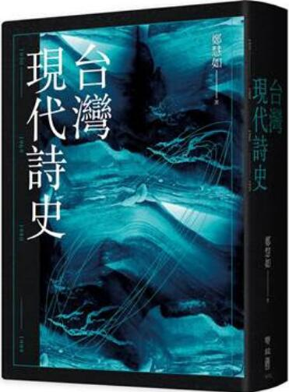
新 书 推 荐
類 別: 文學小說
中文書名：《台灣現代詩史》Tai Wen Xian Dai Shi Shi
作 者： 鄭慧如 Zheng Hui Ru
出 版 社： 聯經出版社
代理公司：ANA
出版日期：2019.10.04
頁 數：736頁（軟精裝＼黑白印刷）
審讀資料：樣書＼部份樣章

內容簡介：

見證台灣現代詩劃下百年里程碑的巨著

《台灣現代詩史》描繪當代漢語詩重鎮──台灣，從1920年至2018年的歷史腳印與詩作軌跡。貫串鄭慧如強力的文本內視、生動的在場意識、翔實的材料爬梳、深刻的理論辯詰。
在敘事上，《台灣現代詩史》一切的討論皆以詩文本為主，以接近全面的細讀、比較為基礎，指向以詩作為最主要的考量，安排詩人之評價及定位。倚重詩作文本之外，鄭慧如搜索塵封的史料及檔案，兼顧現有資料與研究成果，從而構造歷史系統，或推翻長期僵固的流行觀點。
本書劃分五個時期來描述台灣現代詩的發展歷程：1920-1949為啟蒙期，探討詩人楊熾昌、賴和等；1950-1969為經典形成期，探討詩人洛夫、余光中、楊牧、羅門等；1970-1979以戰後嬰兒潮為主體的新興詩社崛起，世代議題在新興詩社的集體意識運作下被提出，探討詩人梅新、岩上等；1980-1999為專業化、正式學院化的時期，探討詩人簡政珍、陳義芝、李進文等；進入21世紀之後的2000-2018則為台灣現代詩史的觀察期，1970年代以後出生的詩人漸成主力，探討詩人鯨向海、李長青、葉青等。

作者簡介

鄭慧如
1965年生於台北。政治大學中國文學所博士。現任逢甲大學中國文學系教授。研究領域為以漢語現當代詩為主之現當代文學。專著有《身體詩論（1970-1999．台灣）》、《台灣當代詩的詩藝展示》等。獲歷屆科技部大專校院研究獎勵、《江漢學術》「現當代詩學研究獎」等。曾主編《台灣詩學學刊》。選定、著錄及撰寫「中國大百科全書．第三版．台灣現當代詩」詞條。擔任「中國新詩總論．評論．1950-1975」之台灣選文。與詩友合編《21世紀兩岸詩歌鑒藏（戊戌卷）》、《21世紀兩岸詩歌鑒藏（己亥精編本）》。

版權聯絡人：
Dony Hsu ( 许伯全)
Email： service@nurnberg.com.tw∣2366175957＠qq.com

